平成28年度児童館職員研修
≪実施要項≫

１ 目 的
児童を取り巻く深刻な課題が山積みする今日、地域の子育て支援の拠点となる児童館では、児童の健全育成のための専門的な活動が求められる。
そこで、本研修は、これらの児童館活動を推進していく上で、必要な知識と技術の習得を目指し、専門職としての資質向上を図ることを目的とする。

２ 研修目標
(1) 地域と連携した児童館運営に必要な取り組みや姿勢を理解し、グループ討議にて職員間の連携を図り、取り組みを行う上で必要なポイントを学ぶ。
(2) 児童の健やかな心身の成長を促すため、年齢に合う環境を構成し、児童が遊びを通して得られる効果を学ぶ。
(3) 児童の心身における発達特性を理解し、段階に応じた支援について学ぶ。

３ 主 催
社会福祉法人 沖縄県社会福祉協議会 福祉人材研修センター

４ 研修対象者
児童館に勤務する職員（館長、児童厚生員等）または市町村の児童館担当職員

５ 定 員
５０人 （※定員に達し次第締め切ります。）

６ 研修日程及び内容
平成28年9月14日（水）・9月15日（木）・9月16日（金）
（詳細は別紙研修内容及び日程のとおり）

７ 研修会場
沖縄県総合福祉センター 東棟４階 402研修室
（所在地：那覇市首里石嶺町4-373-1）

８ 申込方法
別紙の「受講申込書」に御記入の上、本センターあてFAXでお申し込みください。
※選択した研修プログラム（①～③）を受講することになります。受講希望する研修プログラム
番号を御記入ください。また、全科目を受講希望される方は④と御記入ください。
なお、定員を超過する場合は、原則としてすべての科目を受講される方を優先して受付いたします
ので、予め御了承下さい。
また、2日目（9/15）を受講される方は別紙の日程表に記載されている道具を御持参ください。

９ 受講者の決定
先着順に受講申込書を受付いたします。なお、定員超過等により受講できない場合には、その旨を連絡いたします。特に連絡のない場合は受付されたものとして御出席ください。
また、申込後に受講できない事情が生じた時は、速やかに当センターまで御連絡ください。

１０ 受講申込期限
平成28年9月5日（月） 必着
１１ 個人情報の取扱について
受講申込書に記載された個人情報は、当研修会の運営管理の目的のみに使用し、他の目的に使用することはありません。なお、当研修会の受講者名簿に、氏名・所属・役職等を掲載致しますので、御了承ください。

１２ 受講料
無 料

１３ お申込・お問い合せ先
沖縄県社会福祉協議会福祉人材研修センター （担当：上里）
所在地 〒903-8603 那覇市首里石嶺町4-373-1 東棟３Ｆ
ＴＥＬ 098-882-5703 ＦＡＸ 098-887-1071

１４ 研修の開催要項等のダウンロードについて
沖縄県社会福祉協議会のホームページから、要項・日程・受講申込書等をダウンロードすることができますので御利用ください。 ホームページアドレス：http://www.okishakyo.or.jp/

１５ その他
(1)研修期間中の遅刻・無連絡欠席、正当な理由のない研修途中での早退は御遠慮ください。
(2)研修会場は、駐車台数に限りがあり、近隣には有料駐車場もありませんので、なるべく公共交通機関
を利用するか、お乗り合わせの上御来場ください。
(3)昼食については、当センター西棟2階のレストランを御利用頂くか、弁当等を用意されることをお勧めし
ます。

１６ 会場案内図
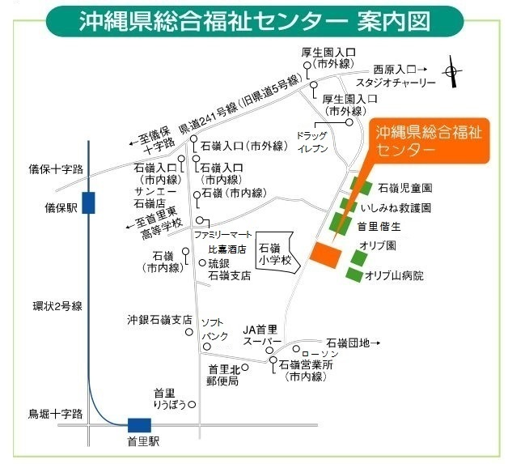
交通機関
〈那覇バス市内線〉
・8番首里城下町線、11番安岡線、17番 石嶺開南線 を利用。石嶺営業所で下車、東方へ約300ｍ（徒歩で約5～6分）
・13番石嶺おもろまち線を利用。県総合福祉センターで下車。
〈那覇バス市外線〉
・25番普天間空港線、33番糸満西原線、97番琉大線を利用。「厚生園入口」停留所で下車、南方へ約800ｍ（徒歩で約7～8分）

